****为什么在组件内部调用**useEffect**？**** 将 useEffect 放在组件内部让我们可以在 effect 中直接访问 count state 变量（或其他 props）。我们不需要特殊的 API 来读取它 —— 它已经保存在函数作用域中。Hook 使用了 JavaScript 的闭包机制，而不用在 JavaScript 已经提供了解决方案的情况下，还引入特定的 React API。

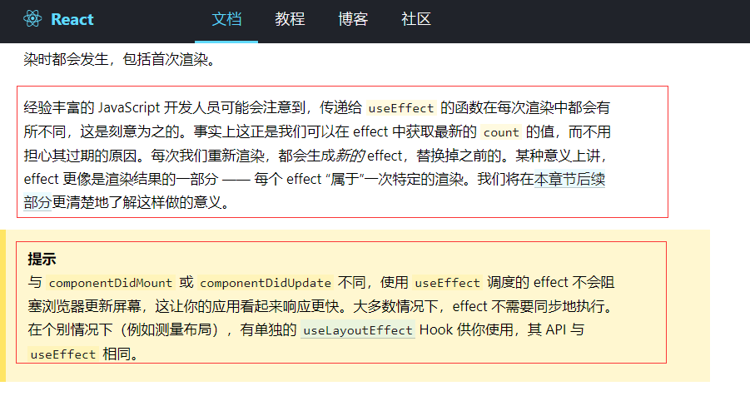

清楚useEffect

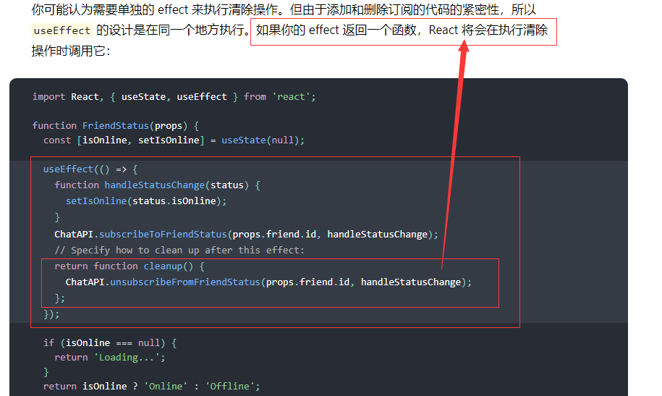

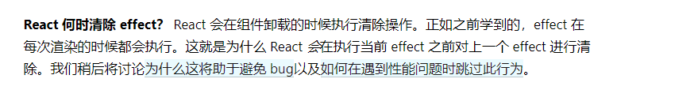

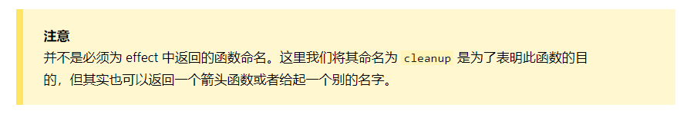

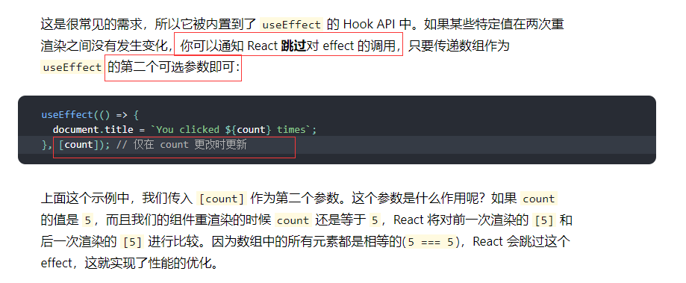

更新的时候，执行的是上一次的取消副作用。

